МОСКОВСКИЙ АВТОМОБИЛЬНО-ДОРОЖНЫЙ
ГОСУДАРСТВЕННЫЙ ТЕХНИЧЕСКИЙ УНИВЕРСИТЕТ (МАДИ)

Кафедра
«Автоматизированные системы управления»

Курсовая работа по дисциплине
«Программирование»

Вариант № 18

Тема:
«Разработка программного приложения для расчёта минимально необходимого расстояния видимости для безопасного движения транспортных средств на дороге при изменяемых значениях заданных параметров с выводом результатов в виде таблицы и графиков»

Выполнил: студент группы 2бИВТн2

Проверил: доцент каф. АСУ
Баринов К.А.

Москва 2025 г.

Задание
Минимально необходимое, по условиям безопасности движения, расстояние видимости S определяется по формуле:
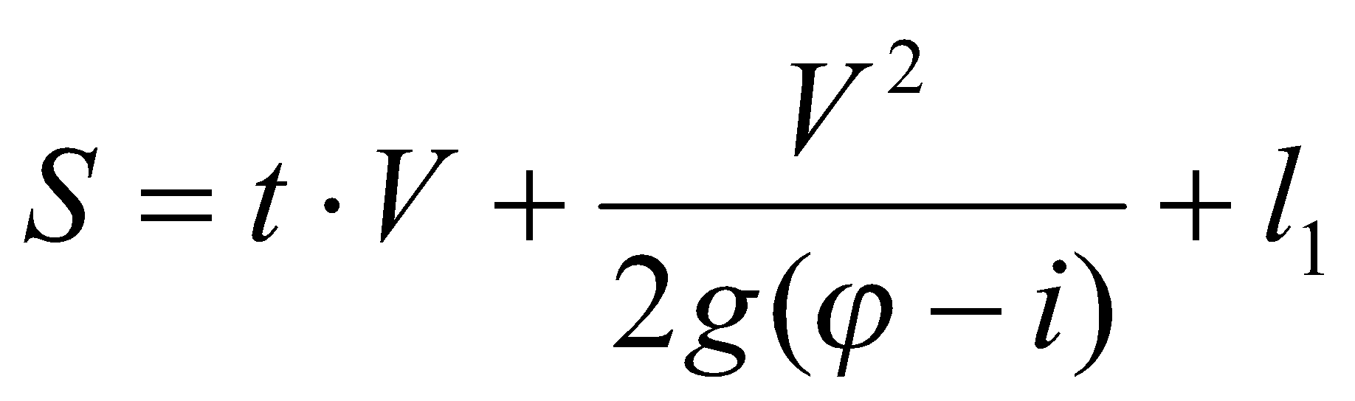, где
t – время реакции водителя;
V – расчетная скорость движения;
g=9.81 м/сек – ускорение силы тяжести;
φ – коэффициент сцепления колес автомобиля с дорогой;
i – продольный уклон (тангенс угла наклона оси дороги);
l₁ – зазор безопасности.

Задания:
- При i=0, l₁=3, φ=0.2; 0.3; 0.4, t=1.5; 2 рассчитать S при скорости, изменяющейся от 20 до 60 м/сек с шагом 5 м/сек.
- Вывести эти же результаты в виде графика.
- В таблицу вывести параметры φ, t, V, для которых S – одинаково.

Назначение программы
Программа предназначена для расчета и анализа минимально необходимого расстояния видимости на автомобильных дорогах с целью обеспечения безопасности движения. Приложение позволяет выполнять вычисления видимости при различных дорожных условиях и параметрах движения, строить графики зависимости для наглядного представления результатов, а также осуществлять поиск и анализ значений расстояния видимости при разных комбинациях исходных параметров.

Руководство пользователя

Выбор среды разработки
Выбор среды разработки “C++ Builder” обоснован требованиями задания, так как данная среда обеспечивает эффективную разработку оконных приложений с графическим интерфейсом на основе библиотеки VCL, поддерживает визуальное проектирование интерфейса, содержит необходимые компоненты для работы с таблицами и графиками, позволяет легко реализовать контроль ввода данных и обработку ошибок.

Форматы данных

Структура программы

Описание алгоритмов

Текст программы с комментариями

